24 районная научно-практическая конференция юных исследователей «Моя малая Родина»

Номинация « История и этнография»

Автор: Пешкова Виктория учащаяся 5 класса
МОБУ «Нестеровская средняя общеобразовательная школа»
Научный руководитель: Епанчинцева Наталья Петровна
Учитель географии I квалификационной категории

Новосергиевка 2019
Содержание
1. Введение…………………………………………………………………..стр. 3
2. Роптанка на плане земельных угодий нашего хозяйства…………стр. 4
3. Калмыцкие кочевья и башкирские поселения……………………стр. 5
4. Образование и заселение Роптанки…………………………………..стр. 6
5. Создание колхозов………………………………………………………...стр. 8
6. Причины исчезновения села………………………………………… стр. 11
7. Природные достопримечательности……………………………. …стр. 13
8. Заключение……………………………………………………………..стр. 15
9.Используемая литература…………………………………………… .стр. 17
10. Приложения…………………………………………………… стр.18 - 25

1. Введение
В нашей семье я часто слышала очень красивое и загадочное слово Роптанка.
Сначала я не задумывалась о чем говорят мои родные, но в какой то момент мне стало интересно, что такое Роптанка? С этим вопросом я обратилась к папе, и он рассказал, что это удивительно красивое место в долине, среди холмов знаменитой Красной горы. Вот именно место, потому что деревни Роптанка не существует уже 18 лет. А почему так часто говорили о Роптанке? Потому что это родина моего дедушки Пешкова Василия Ивановича. (Приложение I)
К сожалению дедушки уже давно с нами нет, но любовь к родному местечку мы храним в своих сердцах.
Посещая школьный краеведческий уголок я познакомилась с небольшим историческим материалом о Роптанке и он меня заинтересовал.
Появилась цель: выяснить причины, как же это произошло, что деревни не стало? Куда делись жители села и почему они приезжают только на могилы своих родных и близких, чтобы поклониться им и своей малой Родине?
Обозначились этапы исследования:
-на первом этапе своего исследования я выяснила, где находилась деревня, на каком расстоянии от Нестеровки. В семейном архиве отыскала фотографии и рассмотрела их;
-на втором этапе внимательно изучила историю заселения нашей территории и территории Роптанки;
-на третьем этапе, с помощью своего руководителя, начали сбор недостающей информации:
- изучили архив краеведа Жаркова С.Я;
- беседовали с бывшими жителями: Скопинцевой (Сусликовой) Т. Н., Шаталовым А.А, Чубаровым А.И.
- об особенностях природы взяли информацию из специальной литературы;
В процессе работы, тема возникла сама собой – «Роптанка – покинутый рай».
Затем полученный материал обработали, и результаты исследования представляем вашему вниманию.
2. Роптанка на плане земельных угодий нашего хозяйства

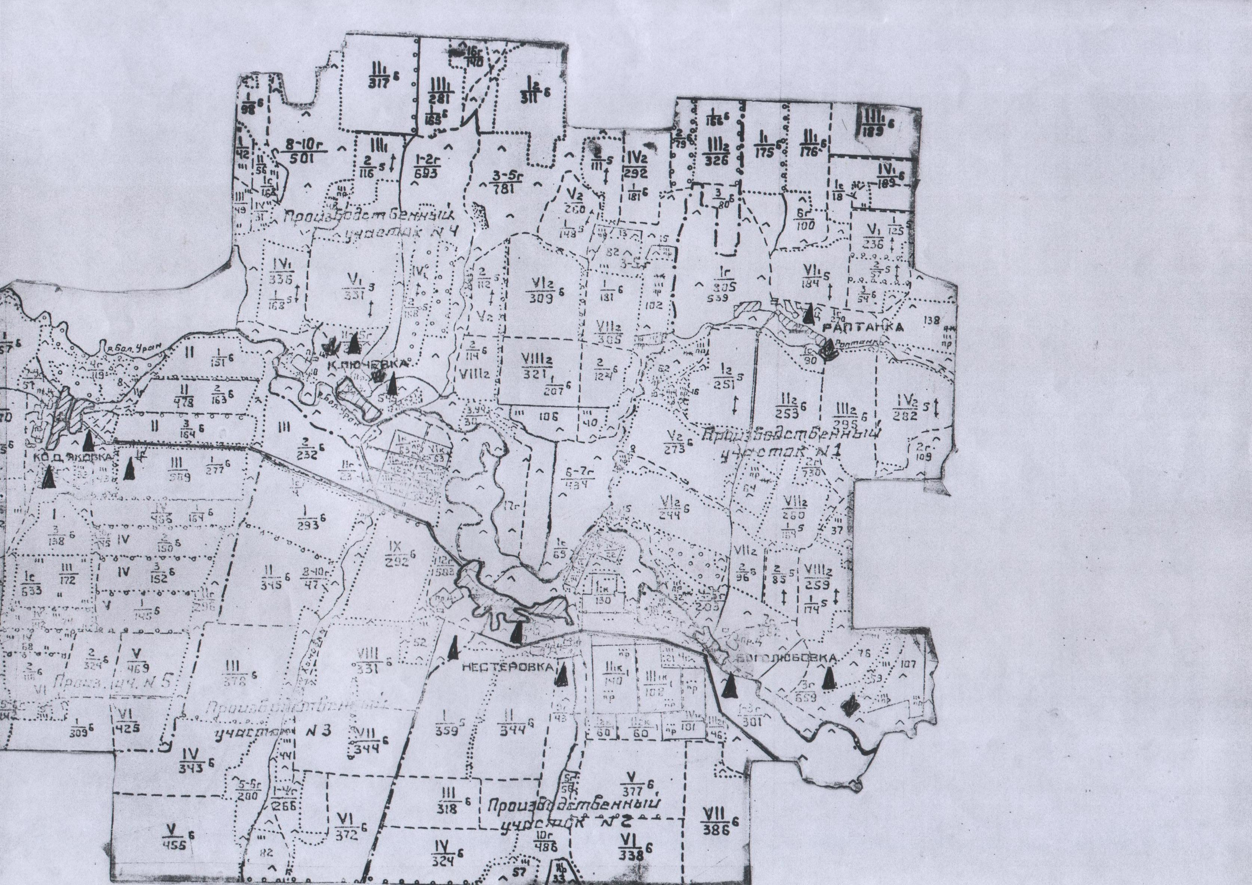
Ключёвка
Роптанка
Нестеровка
Кодяковка

3. Калмыцкие кочевья и башкирские поселения
Вся земельная территория бывшей Боголюбовской волости, как и соседних, с ней волостей, являлась частью обширных и малонаселенных башкирских степей. Еще в 1557 году царь Иван Грозный своей царской грамотой закрепил за башкирами «вотчинное право на землю на вечные времена согласно их обычаям», то есть приравнял их в правах на землю к боярам и княжеским потомкам. Однако в 1735-1740 годах за беспокойный характер и восстания башкиры были частично лишены этих прав.
Царское правительство, чтобы нейтрализовать беспокойных башкир, давно стало привлекать сюда с низовьев Волги калмыков и обращать их в христианскую веру, за что крестившимся семейным выдавали по 2 рубля 50 копеек, а одиноким – по1 рублю 25 копеек и освобождали на три года от уплаты налогов.
Калмыки расселялись по левобережью Волги и зачислялись в Оренбургское казачье войско. В 1757 году сюда из Ставрополья были переселены 500 семей крещеных калмыков. Часть их была введена в военные гарнизоны Сорочинской и Новосергиевской крепостей.
Для охраны этих крепостей и всей прилегающей к ним территории были введены военные гарнизоны из казаков, а вглубь от них на север по рекам Большой и Малый Уран расселены казачьи команды из крещеных калмыков. Об их пребывании осталось много напоминаний: в совхозе имени Электрозавода есть отделение с названием «Калмык-Кочерган» (южнее Роптанки, к северу от Боголюбовки), в колхозе имени Чапаева – поселок Калмыковский, на землях Боголюбовки в обрывах берегов реки Роптанки и на Верхнем Лугу заметны остатки калмыцких стойбищ, а в старом русле реки Уран есть Калмыцкий брод.

4. Образование и заселение Роптанки
Село Роптанка было расположенно по ручью Роптан к северо-востоку от Нестеровки, в 15 километрах (Приложение II). В дальнейшем этот ручей пересох, остались лишь водоемы, которые на всем протяжении существования села подпитывались родниками.
Старожитель Роптанки Лапшин Михаил Филиппович рассказывал: -что это место первично заселялось кочевыми племенами-калмыками. У них был атаман Роптан. Когда он умер и был похоронен на сундуковой горе вблизи этого ручья, ручей назвали его именем, Роптан.
Организована деревня была в 1912 году по решению Столыпинской аграрной реформы. Первыми переселенцами были Боголюбовские крестьяне: Шаранины, Шаталовы, Алтуховы, Дериглазовы, Коршуновы, Москалёвы, Сафоновы ( Приложение III). Они получали наделы земли и вели крестьянское хозяйство. Селились по течению реки Роптанки - отсюда и название села. Село тянулось на 2,5 км, и было в нём 70 дворов. Селились люди и из Балейки Панины, Федянины, и из Нестеровки - Гусаров, Зенины, Белоусовы, Гридасовы.
В хозяйствах единоличных занимались выращиванием хлебных культур и разведением домашнего скота: коров, лошадей, овец, свиней, кур.
Школу организовали где-то в 1923 году. Это была четырёхлетка, то есть учили 1, 2, 3, 4 классы. Семьи в селе были многодетные, по 5-9 детей. Родители старались учить детей и уже до войны трое имели высшее образование: Москалёв, Калужских Ф.И., Калужских В.Н. Дети Начинали учиться в Роптанке, а заканчивали 10 классов в Нестеровке. За всю историю существования села Роптанки получили высшее образование 29 человек, среднее 87 человек.
Медпункт в селе существовал с 1930 года, долгое время фельдшером работала Чулкова Вера (жена председателя Чулкова С. Д). Какое-то время в селе даже был свой врач –хирург Калужских Василий Никитович (годы работы установить не смогли), он в последствии работал в городе Самара.
В 1929 году во время коллективизации добавилось население из густо- населённых пунктов Курской области. Были организованы поезда, в которых люди семьями и со своим хозяйством и скотом приехали и поселились в Роптанке. Так добавилось ещё 15 домов это семьи Калужских, Сусликовых, Азаровых, Пешковых, Жуковых, Хохловых и т.д. Переселенцы из Курской области были привязаны к земле. Они-то и взялись за возделывание земли сеяли зерновые, выращивали овощи, сажали фруктовые деревья, кустарники и ягодники, выращивали лён и выделывали сами из него полотно, так как из Курска были привезены станки. Жители сами ткали ковры, шили обувь, одежду, одеяла. Занимались и животноводством. Это были настоящие люди земли.
Село тянулось в одну улицу, но как бы было разбито на три части, которые назывались Курский посёлок, Роптанский посёлок и Балейский. Люди отличались невероятным трудолюбием и любовью к земле. В основном занимались выращиванием зерновых и разведением скота. Раскулачиванию подлежало не много хозяйств, например Канышовы. Раскулачивали тех, у кого было больше 3-х лошадей. Земельные наделы не были тронуты.

5. Создание колхозов
Затем началось объединение в колхозы. Туда не все сразу вошли. Некоторые оставались жить единолично. Первым председателем был Околелов И.А. Колхозу дали название «Шахтёр». Такое название дали потому, что многие курские приезжие работали на шахтах. В колхозе занимались выращиванием зерновых, овощей и животноводством. Сначала было 9 коров, овцы, свиньи и лошади. Лошади были всей тягловой силой, а трактора присылали из МТС села Нестеровки для основной обработки земли: вспашка, культивация, посев. Перед войной появилась первая автомашина полуторка, но через год её забрали на фронт. Во время войны остались женщины и дети, да старики - это были рабочие кадры. Это была беда. Всё делали на лошадях и вручную: косили на лабогрейках по 3 человека и убирали хлеб, возили на лошадях на элеватор зимой зерно.
В 1955 году колхоз переименовали в колхоз имени «Хрущёва», председателем был назначен тридцатитысячник Чулков Степан Дмитриевич.
Затем произошло объединение Боголюбовки и Роптанки в новый колхоз под названием «Искра».
В 1957 году произошло укрупнение колхозов и сёла Нестеровка, Ключевка, Кодяковка и Роптанка с Боголюбовкой объединились в колхоз «Советская Россия». Роптанка и Боголюбовка вошли в состав колхоза в качестве 1 бригады. Направление хозяйства не изменилось, оно росло и крепло. Село отличалось невероятной красотой и порядком, дворы утопали в садах и в диких розах (розы по прежнему растут на местах бывших подворьев).
Государство материально поддерживало колхоз: давало новые трактора, комбайны, с/х орудия и семенной фонд. В бригаде было всего земли 12500 га, из них пахотной 8000 га. Выращивали все зерновые культуры. В животноводстве были КРС и свиньи. В бригаде было 16 тракторов всяких марок, 12 комбайнов, 5 автомашин и в достаточном количестве с/х орудий для обработки земли.
Бригада добивалась высоких показателей, и колхоз в целом был среди передовых хозяйств в районе. Председателем был Баженов Михаил Фёдорович -хороший организатор , грамотный и знающий сельское хозяйство.
В 1960 году председателем избран Сусликов Егор Георгиевич, помощником по технике был Зенин Василий Егорович.
В 1960 году, население 325 человек работающих было 100 человек, из них женщин 57, мужчин 43. Основное занятие колхоза было полеводство и животноводство. Жители продолжали разводить сады, выращивать арбузы и держать пасеки. Знатными пчеловодами считались Калужских Макар Игнатович, Калужских Никита Игнатович, Белоусов Митя и Варенников Василий Николаевич.
Клуб и начальная школа находились в одном здании. Клуб играл роль самого главного места в селе. Сюда приходили на танцы, поиграть в домино, посмотреть кино и просто обсудить важные проблемы. Около клуба установили обелиск погибшим войнам, он был голубого цвета, здесь проводились митинги и праздники. Сейчас обелиск находится около сельского кладбища.
Кино привозили с почтой на лошади, киномехаником работал в 1970-х годах Варенников В.Н. Почта доставлялась всегда во время, при любой погоде Африным И.З.
В школе было две классные комнаты, коридор , раздевалка и учительская.
Долгое время учителем работала Коршунова Елизавета Ивановна, до начала 1970-х годов, в это время детей было много и нужен был ещё один учитель. Им стала Калужских Нина Тихоновна, она работала до того времени пока не закрыли школу ( Приложение IV).
После окончания 3-х классов учеников отправляли учиться в Нестеровскую среднюю школу. Жили в пришкольном интернате.
Из воспоминания Скопинцевой (Сусликовой) Т.Н : – возили на бортовой машине и на К-700 в телеге, пока было сухо и тепло. Зимой на ДТ -75! Все родители собирались, чинили телегу на санях, обшивали её жестью и утепляли, как могли. Самым трудным временем и испытанием была весна. Дороги отсутствовали, грязь и вода. Через Боголюбовский мост, во время разлива реки, проехать могли только самые смелые. Часто мы просто тряслись от страха и плакали, потому что очень хотелось домой.

6. Причины исчезновения села
В процессе изучения материала выяснилось, что: отсутствие дороги, большая удалённость от центральной усадьбы (15 км), сокращение школы, медпункта и магазина, стали основными причинами исчезновения села.
Основная рабочая сила (молодёжь, молодые семьи ) стали уезжать из Роптанки по 5-10 семей в год (Приложение V). В результате ясно ощущалось недостача в рабочей силе (трактора работали в одну смену), не хватало рабочих рук и в животноводстве, оно стало резко сокращаться. Да и государство уже не поддерживало колхозы, не оказывало никакой помощи. В бригаде не было рабочей силы, не обновлялась техника, и село умирало потихоньку.
В 1986 году было 57 хозяйств (домов) в бригаде - из них 80% пенсионеры; 4 трактора, 2 комбайна и ни одной машины. Это было обречённое село на умирание, в 1997 году ещё 19 семей уехало кто куда. Последними жителями села были И.Н.Чубаров и семья Азаровых. Зимой 2001 года семья Чубарова И.Н осталась в одиночестве на родной и любимой земле. Весной они перебрались в Нестеровку. Всё, село умерло.
В 1997 году в Роптанке было организовано фермерское хозяйство
«Долина», Варенниковым В.В., Матвеевым Г.А. и Шлыковым Алексеем. Они обработали и посеяли около 700 га земли зерновыми культурами и собрали хороший урожай. На следующий год они стали развивать и животноводство - развели свиней и добились хороших результатов. Но не суждено было поднять былую славу Роптанки. Варенников умер, пошли разногласия, и опять всё угасло.
В настоящее время существует мелкое фермерское хозяйство, которое занимается разведением свиней и быков.
Первые трактористы:
Захаров А.А, Сафонов А.И, Панин В.М, Варенников А.В. Женщины: Захарова М.В, Коршунова А.Е.
Комбайнеры : Дериглазов И.Ф, Верещагин Г.
Доярки: Варенникова Н.И, Варенникова А, Белоусова Клавдия, Клепикова А.В.
Талантливые люди села Роптанка
Музыканты: (хорошо играли) Белоусов Дмитрий Алексеевич, Лапшин Михаил Филимонович, Варенников Василий Николаевич.
Плотники: Жуков Иван Петрович, Сусликов Василий Григорьевич, Варенников Василий Николаевич, Хохлов.
Кузнецы: Пешков Иван Антонович, Захаров Василий Яковлевич.
Кружевницы(умели красиво вязать, вышивать, выбивать): Калужских Мария Даниловна, Варенникова Вера Ивановна.

7. Природные достопримечательности
Летняя степь в окрестностях села пестрит разнотравьем. Цветы необычной красоты и пахнут мёдом! Бабочки, пчёлы, стрекозы радуясь красоте, перелетают с одного цветочка на другой. Жужжат, стрекочут, поют! И вокруг земляника, земляника, земляника!
Лесочки небольшие, круглые, носят интересные названия «Осиновый», «Черёмуховый», « Дубовый».
У села Нестеровка есть "Берлогина лощина", получившая это название от того, что когда-то здесь были медвежьи берлоги, а в обрывах берега реки Роптанки Золотухин Ф.Я, «находил череп носорога с рогом на носу» (из краеведческой летописи Жаркова С.Я.). Разве это не чудо?
А вот ещё одна достопримечательность, целый геологический памятник местного значения - Роптанская красная круча (в народе Красная гора) (Приложение VII). Правобережный яр протяженностью 300 м над рекой Большой Уран, сложенный красноцветными породами (песчаниками, аргиллитами) нижнетатарского подъяруса верхней перми. Яр рассекают многочисленные рытвины и борозды стока, в которых можно проследить почти непрерывный разрез толщи мощностью до 50 м. Круча расчленена логом, заросшим разнообразными степными кустарниками – спирея городчатая, кизильник черноплодный, шиповник коричный, вишня степная, крушина слабительная, карагана, ракитник русский, бобовник и другие. В растительности степных склонов преобладают ковыль Лессинга и костёр безостый, а для неполноразвитых почв склонов с выходами красноцветных отложений характерны растения каменистых мест обитания: шалфей поникающий, копеечник крупноцветковый, василёк Маршала и др. По днищу балки и вдоль берега отмечаются растения влажных мест обитания: стальник средний, подмаренник цепкий и северный, котовник венгерский, морковник Бессера, дрема белая.
О красоте и величии этой природы написал стихотворение местный поэт Владимир Загорский:
Высока, крута, полога и стара
За посёлком нашим Красная гора.
И седой Уран издревле, испокон
Омывает у горы восточный склон
На горе валун огромный обнажен.
А на нём, кто чем – железкой иль ножом,
Свой автограф для потомков начертил.
Я смотрю на буквы, цифры, каждый штрих:
Кто – не знаю, но по датам – нет уж их.
Лишь вот эти знаки, прошлое храня,
Смотрят в реку, на луга, и на меня.
И на камне этом, здесь в родном краю,
Я оставил навсегда черту свою.
Пусть мой путь не так уж крут и труден был,
Но вершину все ж одну, а покорил.
Вот стою – и на ладони весь окрест!
Подо мной не Эльбрус, не Эверест.
Подо мною наша Красная гора –
Высока, крута, как этот мир стара.

8. Заключение
Каждый год на Троицу десятки людей приезжают на свою Родину. Накравают столы, вспоминают былую жизнь и очень сожалеют о том, что наше государство не смогло уберечь село, не защитило людей во время очередного кризиса. Дорогу на Роптанку всё же сделали, но там уже никого не было. Печально смотреть на вымеряющие сёла, на развалины домов, где, когда то бурлила жизнь и кипела работа. Наша Нестеровка тоже становится меньше, молодёжь уезжает жить в город. Становится очень грустно и больно, что моей любимой деревни может скоро не быть.
Шаталов Анатолий Александрович родился и учился в Роптанке, там жили его бабушки и дедушки, мама и папа (Приложение VI). Свою любовь к Малой Родине он не перестаёт выражать в стихах .
Я в Роптанке родился и рос,
Средь полей и средь утренних роз.
Здесь познал доброту и любовь,
И сюда возвращаюсь я вновь.
Всё мне кажется, я каждый день,
Из ручья, как незримая тень,
Воду пью и проснуться боюсь.
Вдруг не здесь я сейчас окажусь.
Я проснусь, но не всё как во сне,
И не всё, как предвиделось мне.
Нет родного села, нет прудов,
Только грёзы от всех моих снов.
Встреча лишь будоражит покой,
Каждый год мой посёлок с тобой.
Много неравнодушных людей вырастила Роптанка, среди них Скопинцева (Сусликова) Тамара Николаевна. Она взяла на себя ответственность, в организации и изготовлении Памятного Креста и изгороди на кладбище. Девяносто человек, со всех уголков страны прислали деньги. Установку Памятного Креста и мероприятие по замене ограды кладбища, планируют совершить в мае 2019 года.
Роптанка не забыта, она навсегда останется в сердцах и памяти людей!
Крест будет возвышаться на 4,5 метра, у основания гранитная плита со словами Шаталова А.А.:
Путник добрый у креста остановись,
Кресту поклонному ты низко поклонись.
И прочитай, что было здесь, кто жил,
И как край родной народ любил.
Здесь посёлок бал Роптанка, трудовой здесь жил народ.
Будь то горе или праздник, все едины с года в год.
Нас здесь всех объединяли: наши степи и поля
Душу нашу согревали, край родной наш и земля.
Пусть поклонный крест-хранитель представляет милый край,
И навеет всем, святитель, будто здесь земной был рай.
Пусть потомкам донесёт он, нашу к Родине любовь
Край родной чтоб навещали вы потомки вновь и вновь.

Когда я буду взрослой, и у меня будет своя семья, я обязательно расскажу им, где жили их прадедушки и прабабушки. Познакомлю их с удивительной роптанской землёй, с покинутым раем.

9. Используемая литература
1. А.А. Чибилёв. Геологические памятники природы Оренбургской области. Оренбургское книжное издательство. 2000.
2. Рукописная летопись краеведа Жаркова С. Я
3. Материал официального сайта Нестеровской сельской администрации нестеровка.рф

Приложение I
Мой дедушка Пешков Василий Иванович (справа), с другом детства.
Роптанка 1982 год.

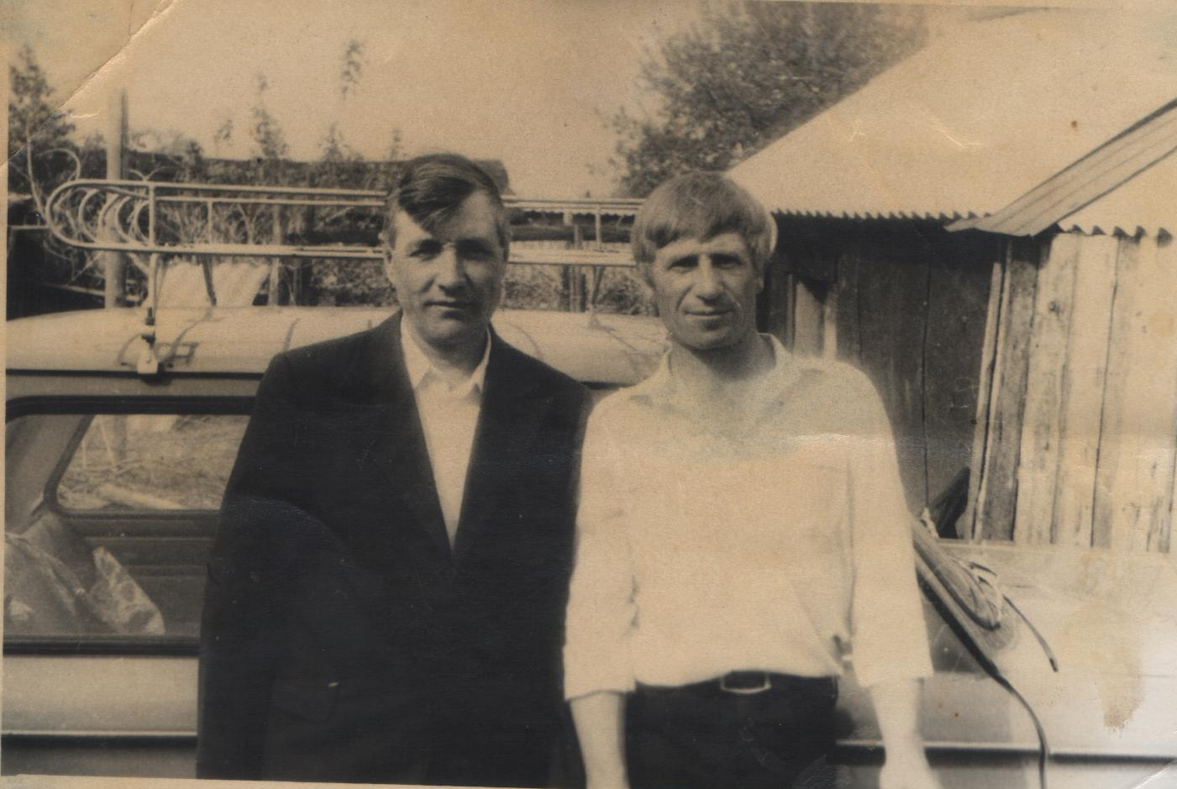

Приложение II

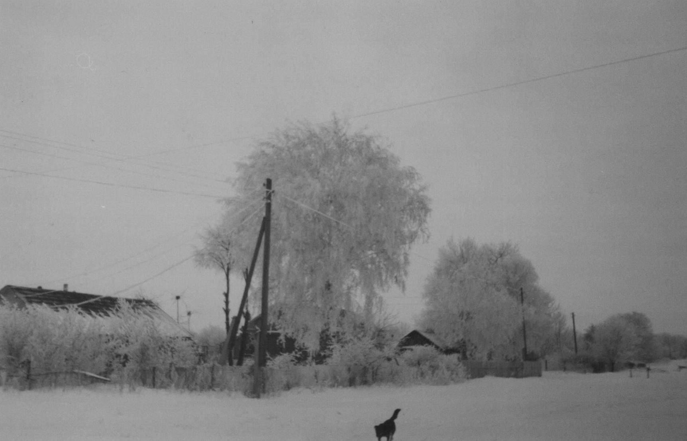
Роптанка в прошлом 1996 год…

…в настоящем

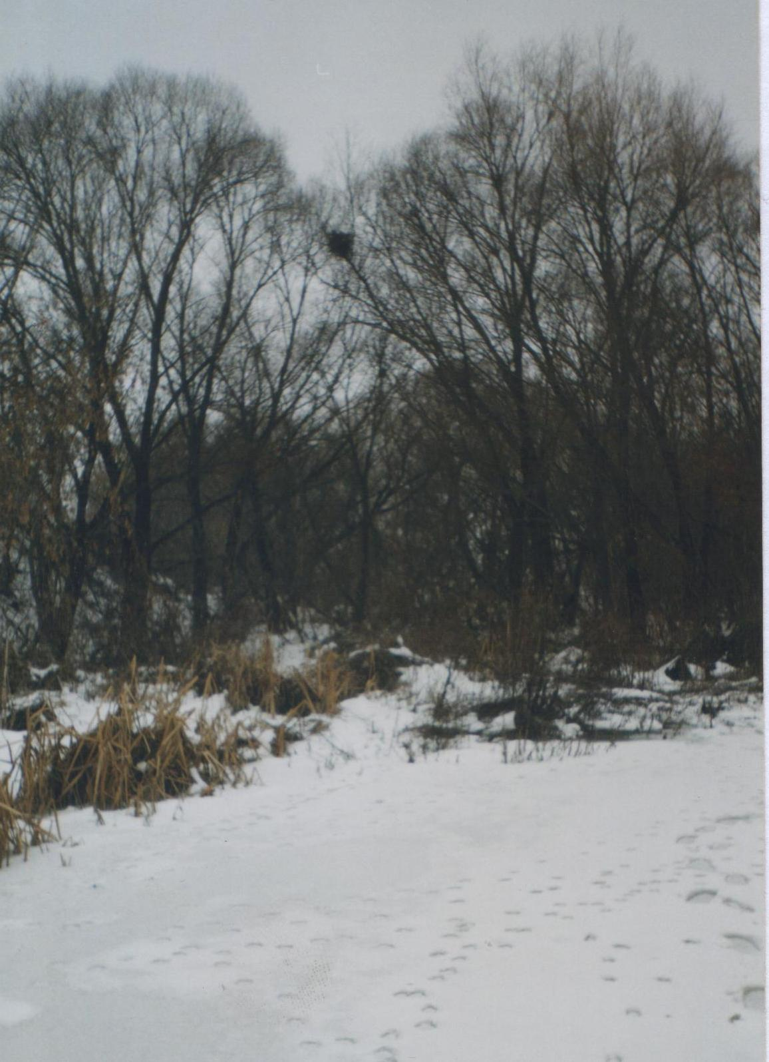
Приложение III
Первые жители села Роптанки
Сафонов Иван Андреевич Постников Пётр Иванович
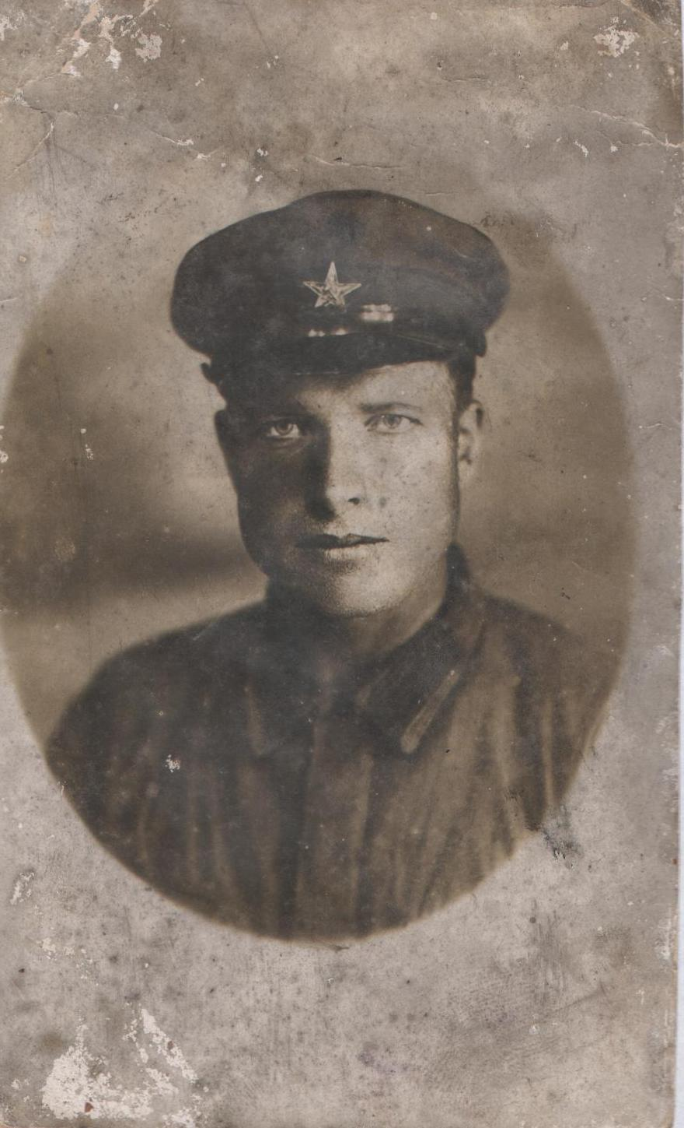
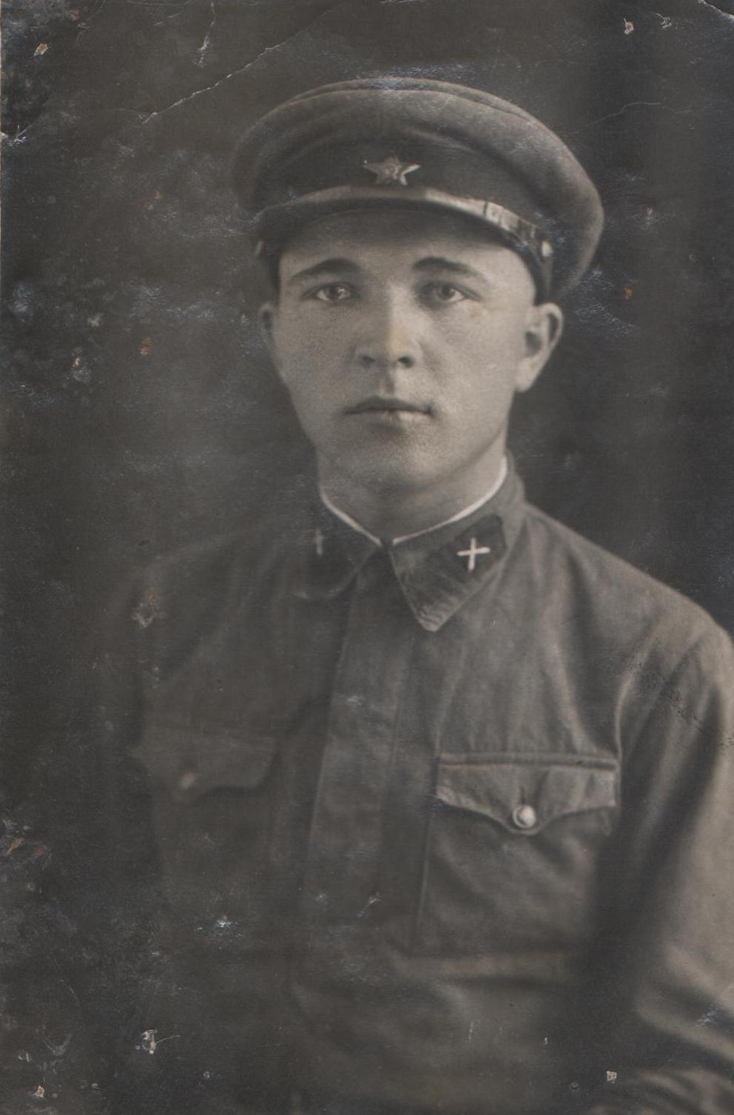

Калужских Иван Данилович Калужских Пётр Данилович
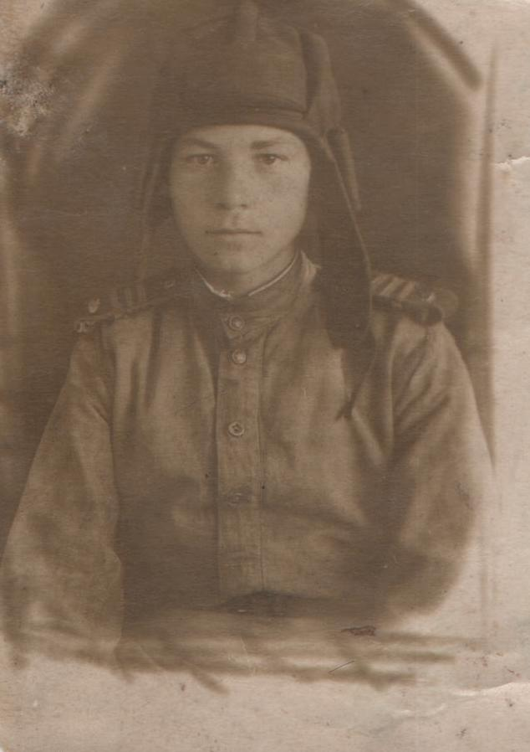
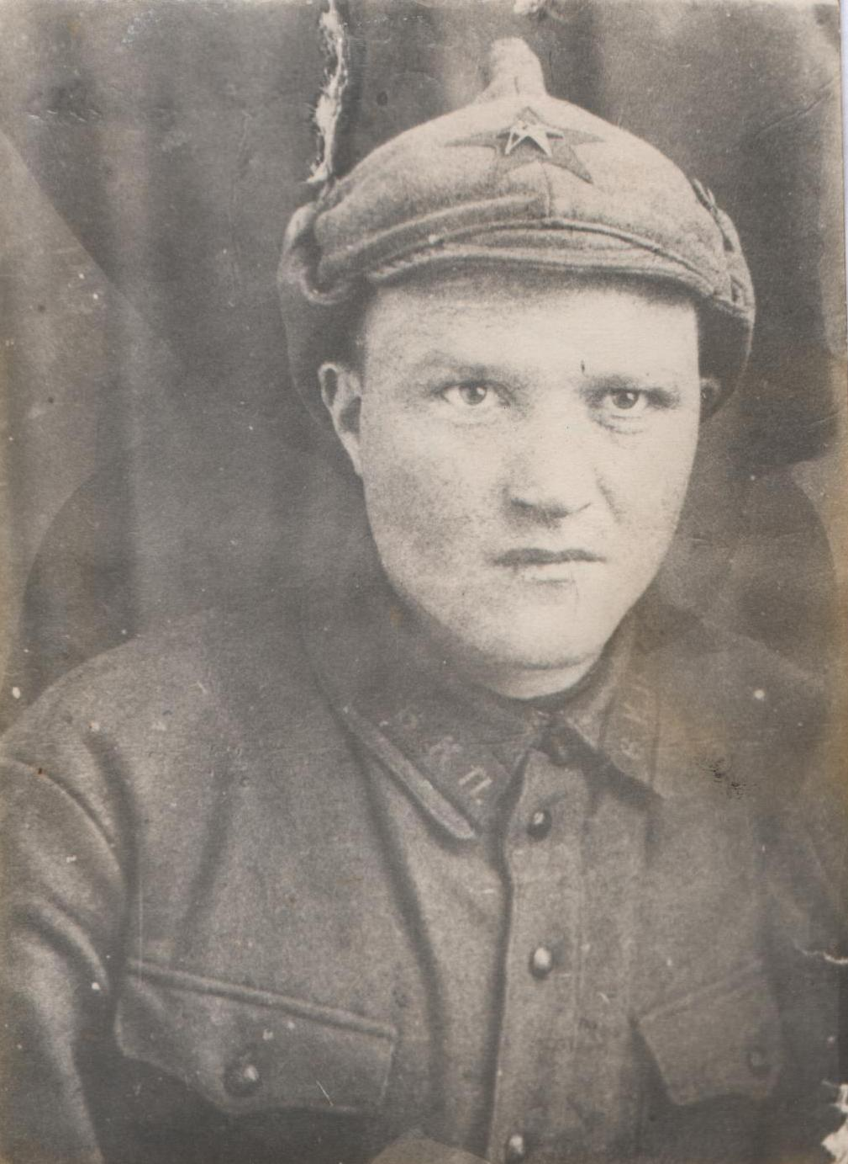

Приложение IV
В Роптанской школе. 1972 год
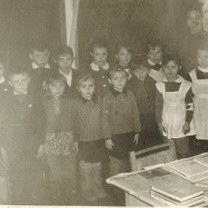

Учащиеся школы около памятника. 1 сентября 1974 года
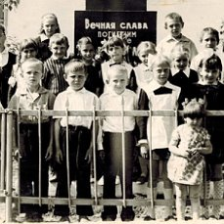

Приложение V
Молодёжь Роптанки в 1980 году
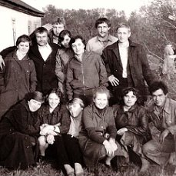

Дом семь Сусликовых . Роптанка 1982 год
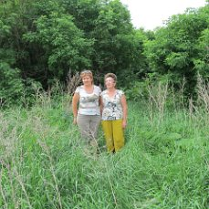
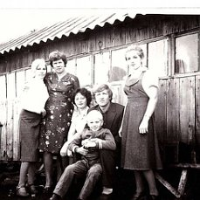

На месте своего дома 2017 год

Приложение VI

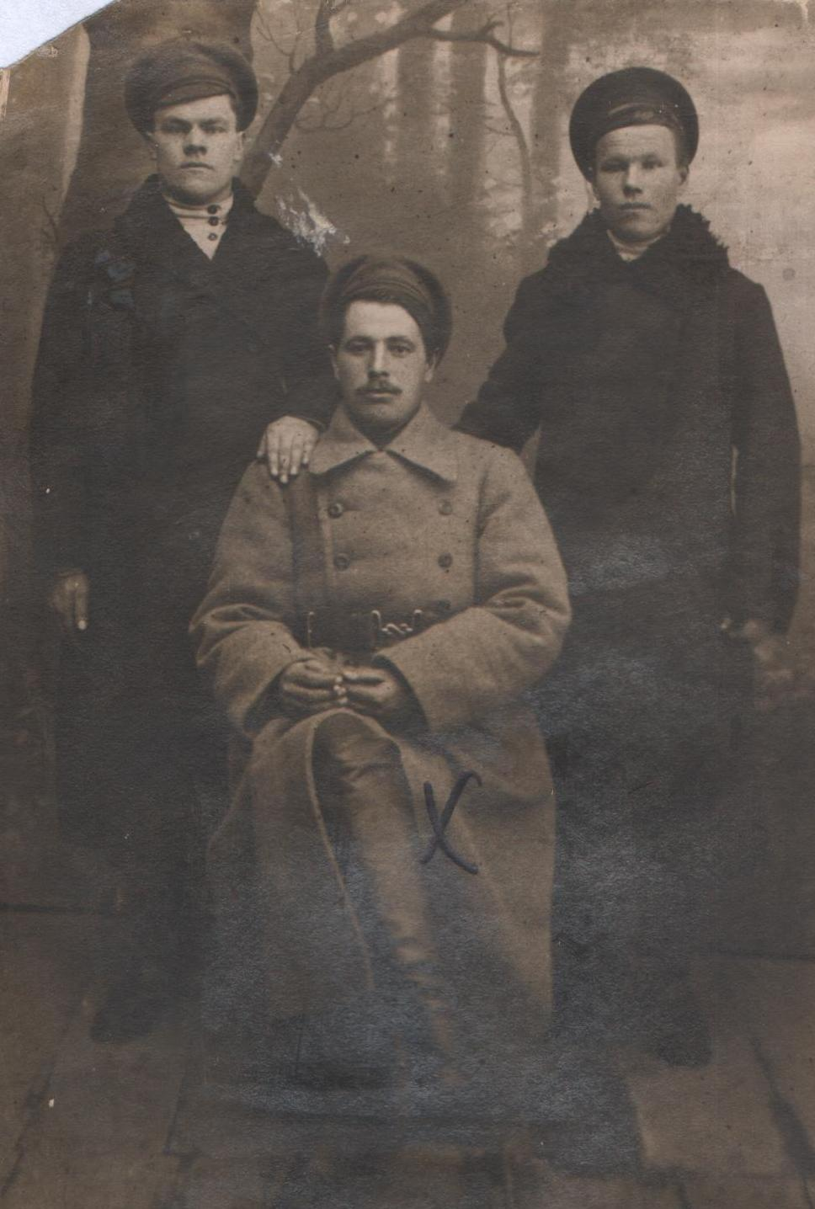
Шаталов Алексей Константинович
( в середине),дед Шаталова Анатолия Александровича

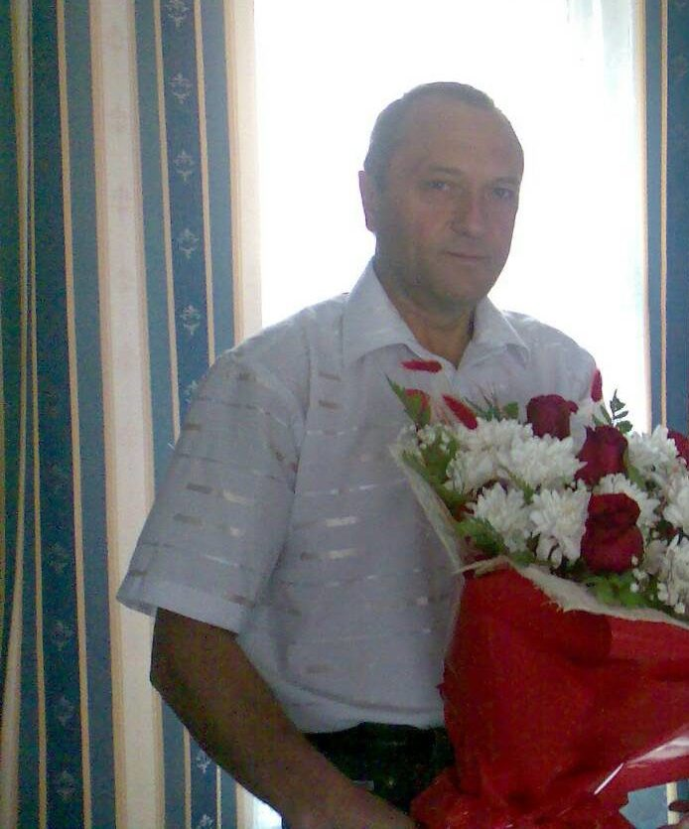
Шаталов Анатолий Александрович

Приложение VII
Роптанская Красная круча

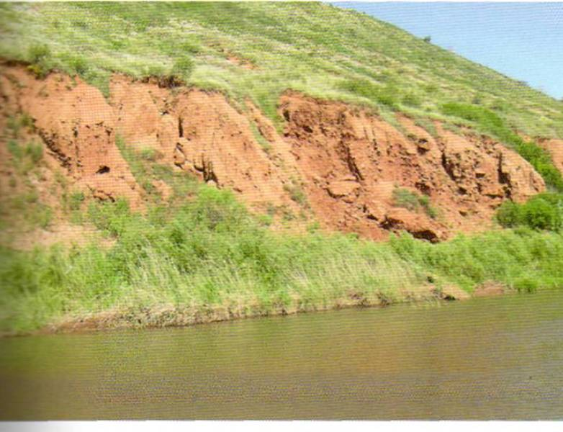

Знаменитая Роптанская земляника
